BÁO CÁO THỰC HÀNH LAB 6
  - XÁC THỰC ACTIVE DIRECTORY VÀ CHÍNH SÁCH TRUY CẬP TRÊN PFSENSE
pfSense CE · Active Directory/LDAP · Captive Portal · Firewall Alias · Schedule · DMZ test sites
Họ và tên sinh viên: Nguyễn Lê Anh Trúc
MSSV: 1150080078
Lớp: 11ĐHCNPM1
Môn: Thực hành An toàn hệ thống thông tin
Link Youtube: https://youtu.be/omvIcu0DjVw

PHẦN I: MÔ HÌNH VÀ MÔI TRƯỜNG RIÊNG CHO LAB 6

1. Mục tiêu
- Dựng một pfSense riêng cho LAB 6 với bốn interface: WAN, MGMT, LAN và DMZ.
- Tích hợp pfSense với Active Directory bằng LDAP và kiểm tra xác thực bằng Diagnostics → Authentication.
- Cấu hình Captive Portal trên LAN sử dụng Active Directory làm nguồn xác thực.
- Tạo Alias cho máy trạm, nhóm máy trạm, các website mô phỏng trong DMZ và tạo Schedule theo khung giờ.
- Hiểu giới hạn: firewall rule chuẩn của pfSense áp policy theo IP/port/time, không dùng trực tiếp username LDAP làm điều kiện rule.

2. Bảng địa chỉ của mô hình
Thiết bị / interface | Địa chỉ | Gateway / DNS | Vai trò
pfSense WAN (em0) | DHCP 192.168.174.x | NAT VMnet8 | Ra Internet
pfSense MGMT (em1) | 192.168.56.254/24 | — | WebGUI quản trị riêng
Máy thật quản trị | 192.168.56.1/24 | Không gateway/DNS | Chỉ quản trị pfSense
pfSense LAN (em2) | 10.6.0.1/24 | — | Gateway LAN-DOMAIN
DC01 (Windows Server 2025) | 10.6.0.10/24 | GW 10.6.0.1; DNS 10.6.0.10 | AD DS + DNS, domain lab6.test
Client-A (Kali Linux) | 10.6.0.21/24 | GW 10.6.0.1; DNS 10.6.0.10 | Máy đại diện tài khoản sv_a
Client-B | 10.6.0.22/24 | GW 10.6.0.1; DNS 10.6.0.10 | Máy đại diện tài khoản sv_b
pfSense DMZ (em3) | 172.16.6.1/24 | — | Gateway DMZ
DMZ-WEB (Ubuntu Server + Nginx) | 172.16.6.10 / .20 / .30 / .40 | GW 172.16.6.1 | Mô phỏng các nhóm website

3. Mạng ảo trên VMware Workstation
Bài hướng dẫn gốc dùng VirtualBox; em thực hiện trên VMware Workstation nên ánh xạ các mạng tương đương như bảng dưới. VM pfSense-LAB6 được full clone từ VM pfSense rồi Reset to factory defaults, không sử dụng lại cấu hình của LAB 5.
Adapter | Mạng trong đề (VirtualBox) | Mạng sử dụng (VMware) | Vai trò
Adapter 1 | NAT Network LAB6-WAN | NAT (VMnet8) | WAN
Adapter 2 | Host-Only 192.168.56.0/24 | VMnet2 Host-only 192.168.56.0/24, tắt DHCP | MGMT
Adapter 3 | Internal Network lab6-lan | LAN Segment lab6-lan | LAN
Adapter 4 | Internal Network lab6-dmz | LAN Segment lab6-dmz | DMZ

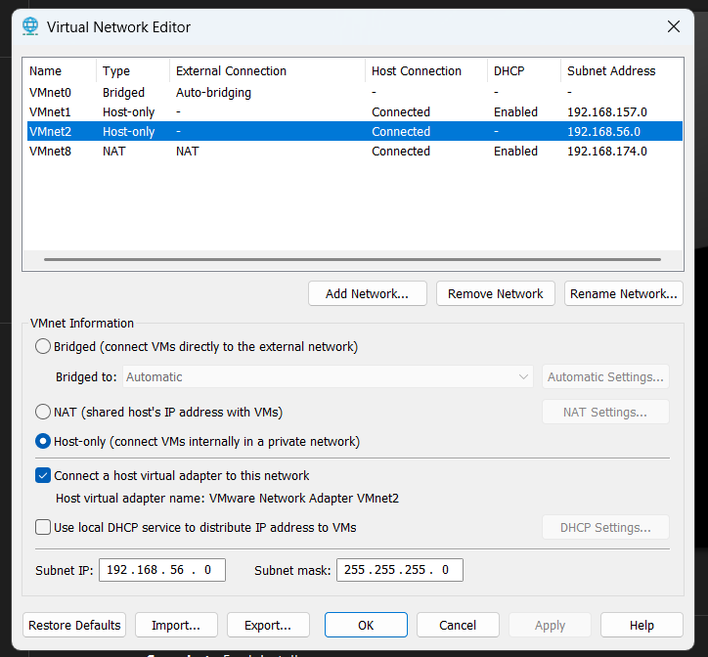
Hình 1. Tạo mạng MGMT VMnet2 Host-only 192.168.56.0/24 (thay Host-Only của VirtualBox)
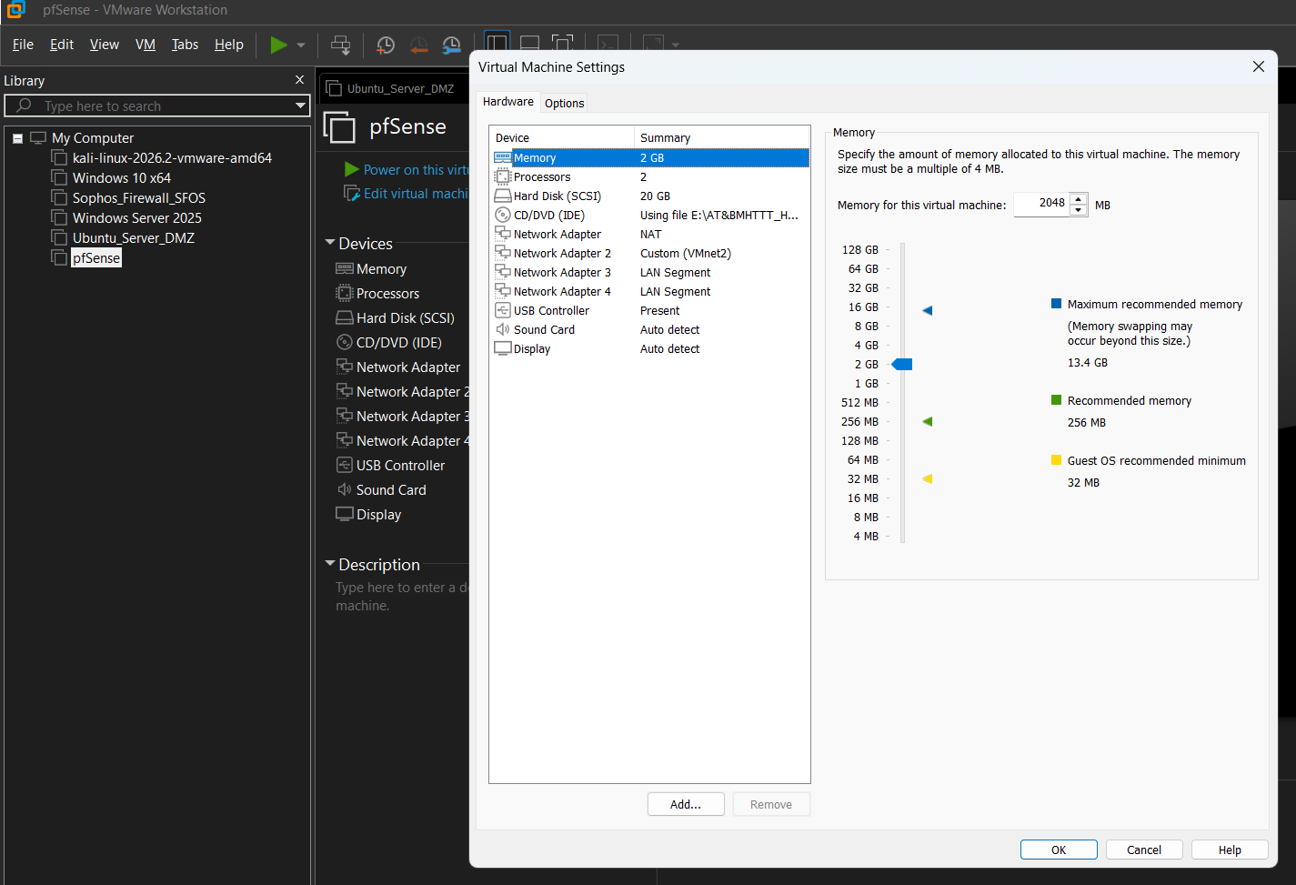
Hình 2. Cấu hình phần cứng pfSense-LAB6 với 4 Network Adapter (WAN – MGMT – LAN – DMZ)
Sau khi gán interface trên console: WAN → em0 (DHCP), LAN → em2 (10.6.0.1/24), OPT1 đổi tên MGMT → em1 (192.168.56.254/24), OPT2 đổi tên DMZ → em3 (172.16.6.1/24); tắt DHCP Server trên LAN, MGMT, DMZ. Trên MGMT tạo rule Pass cho máy quản trị 192.168.56.1 tới This Firewall cổng 443. DMZ-WEB được gán thêm 3 IP phụ .20/.30/.40 bằng netplan và cài Nginx.

PHẦN II: TÍCH HỢP ACTIVE DIRECTORY VÀO PFSENSE

1. Chuẩn bị Domain Controller DC01
DC01 (Windows Server 2025) được đặt IP tĩnh 10.6.0.10/24, cài AD DS + DNS và tạo forest mới lab6.test. DNS Forwarder trỏ về 10.6.0.1 (DNS Resolver của pfSense). Trong Active Directory Users and Computers tạo OU LAB6-Users chứa hai user sv_a, sv_b, và service account svc_pfsense_ldap trong container Users (chỉ thuộc Domain Users, không cấp quyền Domain Admin) để pfSense dùng làm tài khoản bind.

2. Tạo LDAP Authentication Server
System → User Manager → Authentication Servers → Add với các giá trị:
Trường | Giá trị LAB 6
Descriptive name | LAB6-AD
Type | LDAP
Hostname / IP | 10.6.0.10
Port / Transport | 389 / Standard TCP (chỉ dùng trong lab cô lập)
Protocol version | 3
Search scope | Entire Subtree
Base DN | DC=lab6,DC=test
Authentication Containers | OU=LAB6-Users,DC=lab6,DC=test
Bind DN | CN=svc_pfsense_ldap,CN=Users,DC=lab6,DC=test
Initial Template | Microsoft AD
User / Group naming attribute | samAccountName / cn
Group member attribute | memberOf

3. Sự cố gặp phải và cách xử lý
Lần kiểm tra đầu tiên báo Authentication failed. Bật debug và đọc Status → System Logs → System → General thấy lỗi “Could not bind to LDAP server LAB6-AD” dù Diagnostics → Test Port tới 10.6.0.10:389 thành công và Bind DN đúng. Nguyên nhân: Windows Server 2025 khi tạo domain mới mặc định bắt buộc LDAP signing, nên simple bind qua LDAP 389 của pfSense bị từ chối. Cách xử lý trong lab cô lập: trong Default Domain Controllers Policy đặt “Domain controller: LDAP server signing requirements” = None và “… Enforcement” = Disabled, chạy gpupdate /force, đặt lại mật khẩu bind. Khi triển khai thật nên dùng LDAPS (636) với chứng chỉ phù hợp thay vì tắt signing.

4. Kiểm tra xác thực bằng Diagnostics → Authentication
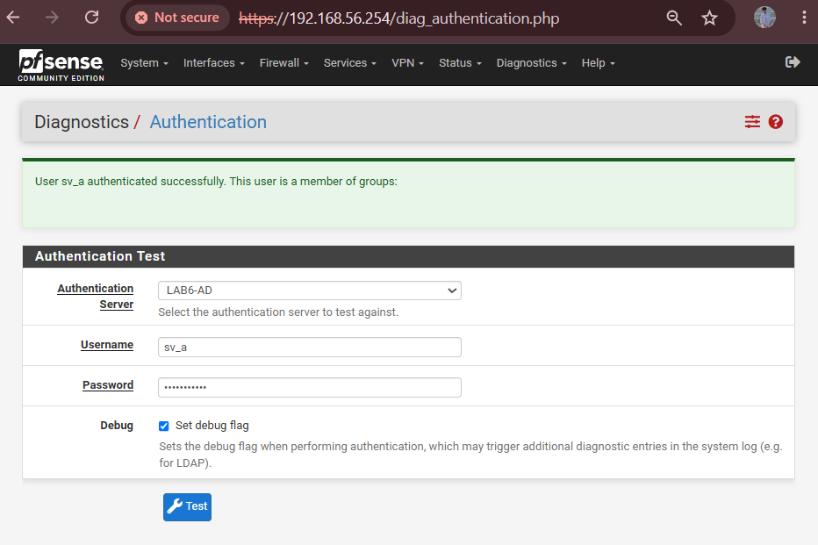
Hình 3. Kiểm tra xác thực LDAP thành công với tài khoản sv_a
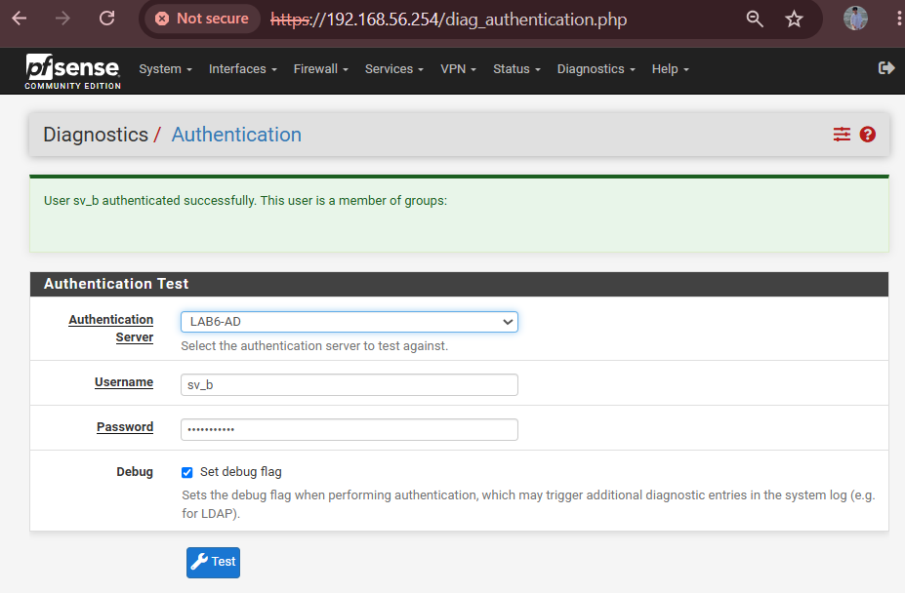
Hình 4. Kiểm tra xác thực LDAP thành công với tài khoản sv_b

PHẦN III: CAPTIVE PORTAL XÁC THỰC USER DOMAIN
Services → Captive Portal → Add Zone LAB6_USERS, bật Enable Captive Portal trên interface LAN, Authentication Method = Use an Authentication backend, Authentication Server = LAB6-AD. DC01 (10.6.0.10) được thêm vào Allowed IP Addresses để vẫn forward DNS ra ngoài mà không phải đăng nhập portal.
Kiểm thử: từ Client-A (10.6.0.21) mở http://172.16.6.10, trình duyệt bị chuyển tới trang đăng nhập http://10.6.0.1:8002 của zone lab6_users. Đăng nhập bằng sv_a thành công thì truy cập được trang DMZ-WEB.
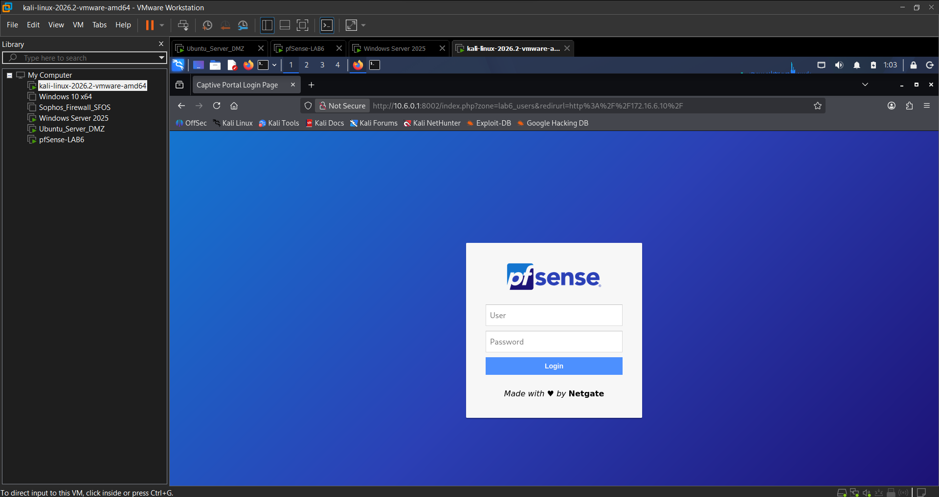
Hình 5. Captive Portal yêu cầu đăng nhập khi Client-A truy cập web
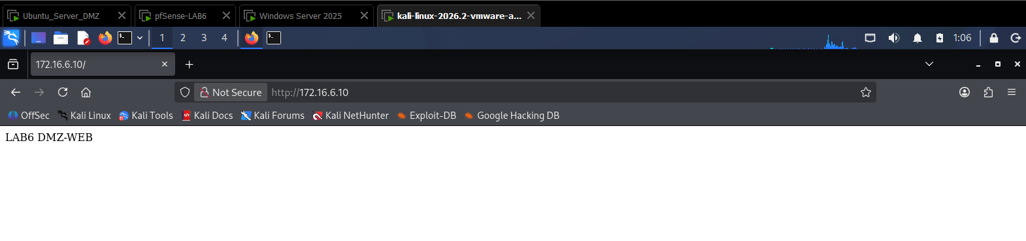
Hình 6. Sau khi đăng nhập sv_a, Client-A truy cập được http://172.16.6.10 (LAB6 DMZ-WEB)
Giới hạn của mô hình: Captive Portal chứng minh pfSense dùng được Active Directory để xác thực người dùng, nhưng firewall rule chuẩn vẫn khớp theo IP/port/interface/schedule, không dùng trực tiếp username sv_a/sv_b làm điều kiện. Vì vậy các policy ánh xạ Client-A, Client-B bằng IP tĩnh.

PHẦN IV: ALIAS VÀ SCHEDULE

1. Alias cho người dùng và website mô phỏng
Alias | Type | Giá trị
CLIENT_A | Host | 10.6.0.21
CLIENT_B | Host | 10.6.0.22
POLICY_CLIENTS | Host(s) | 10.6.0.21, 10.6.0.22
GENERAL_SITE | Host | 172.16.6.10
JOB_SITE | Host | 172.16.6.20
SOCIAL_SITE | Host | 172.16.6.30
RESTRICTED_SITE | Host | 172.16.6.40
WEB_PORTS | Port(s) | 80, 443

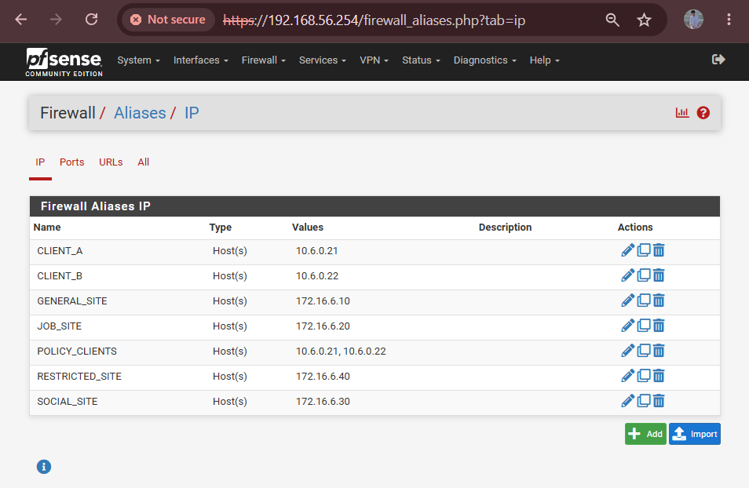
Hình 7. Firewall → Aliases (tab IP): đủ 7 alias IP của LAB 6

2. Schedule
Schedule | Khung giờ | Mục đích
LUNCH_WINDOW | 11:30–13:00, Thứ 2 – Thứ 6 | Cho phép SOCIAL_SITE đối với Client-B
WORK_HOURS | 08:00–17:00, Thứ 2 – Thứ 6 | Giới hạn dịch vụ Internet trong giờ hành chính
TEST_NOW | 15/10, khung giờ chứa thời điểm thực hành | Chỉ dùng để kiểm chứng nhanh rồi xóa/disable

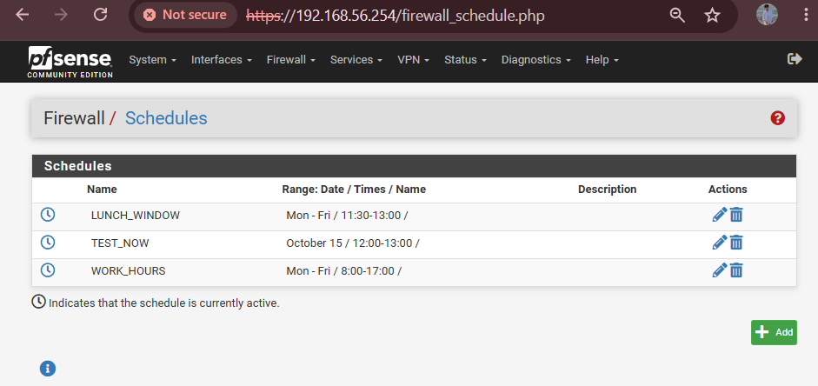
Hình 8. Danh sách Schedule LUNCH_WINDOW, TEST_NOW, WORK_HOURS (biểu tượng đồng hồ: đang active)
Khi schedule không active, rule gắn schedule được xem như không tồn tại; action của rule không tự đảo ngược. Vì vậy muốn “ngoài giờ thì chặn” phải có một rule Block phù hợp nằm phía dưới rule Pass có schedule.

PHẦN V: THIẾT KẾ CHÍNH SÁCH THEO KỊCH BẢN
Ruleset tổng hợp trên tab LAN (xử lý từ trên xuống, first-match). Các rule Block đặc hiệu đặt trên các rule Pass rộng; rule Default allow LAN giữ ở cuối để DC01 (không thuộc POLICY_CLIENTS) vẫn ra Internet.
# | Action | Source → Destination | Port | Schedule | Mục đích
1 | Block + Log | CLIENT_A → JOB_SITE | TCP/80 | — | KB1: A không truy cập Job site
2 | Block + Log | POLICY_CLIENTS → RESTRICTED_SITE | TCP/80 | — | KB2: A và B bị chặn restricted
3 | Pass | CLIENT_B → SOCIAL_SITE | TCP/80 | LUNCH_WINDOW | KB3: B được Social giờ nghỉ
4 | Block + Log | CLIENT_B → SOCIAL_SITE | TCP/80 | — | KB3: ngoài giờ nghỉ B bị chặn
5 | Pass | POLICY_CLIENTS → GENERAL_SITE | TCP/80 | — | Site thường được phép
6 | Pass | POLICY_CLIENTS → Any | WEB_PORTS | WORK_HOURS | KB4: web trong giờ hành chính
7 | Block + Log | POLICY_CLIENTS → Any | Any | — | KB4: explicit deny cuối ruleset

Kịch bản 5 – cô lập DMZ: trên tab DMZ đã cấu hình theo thứ tự Block DMZ net → LAN net (Log), Block DMZ net → MGMT net, Pass DMZ net → Any (để DMZ-WEB cập nhật gói và cài Nginx). DMZ không được khởi tạo kết nối vào LAN, còn LAN vẫn truy cập GENERAL_SITE theo rule trên tab LAN.

PHẦN VI: BẢNG KẾT QUẢ
Kịch bản | Dự đoán | Thực tế | Ảnh rule | Ảnh kiểm thử | Nhận xét
LDAP sv_a/sv_b | pfSense xác thực thành công sv_a, sv_b qua LAB6-AD | Thành công cả 2 tài khoản (sau khi tắt LDAP signing trên DC Server 2025) | Có | Có (H3, H4) | Bind bằng service account svc_pfsense_ldap, Search scope Entire Subtree
Captive Portal | Truy cập HTTP phải hiện trang đăng nhập; login sv_a xong mới vào được web | Hiện trang login 10.6.0.1:8002; đăng nhập sv_a xong vào được 172.16.6.10 | Có | Có (H5, H6) | Portal dùng AD làm nguồn xác thực; DC01 nằm trong Allowed IP
1. JOB_SITE | Client-A vào được .10, bị chặn .20 | Chưa thực hiện kiểm thử | Không | Không | Rule Block có Log để đối chiếu Firewall Log
2. Restricted | Cả A và B bị chặn .40, vẫn vào được .10 | Chưa thực hiện kiểm thử | Không | Không | Rule Block đặt trên rule Pass WEB_PORTS (first-match)
3. Social Schedule | B vào được .30 khi schedule active, bị chặn khi hết | Chưa thực hiện kiểm thử | Không | Không | Cần rule Block dưới rule Pass có schedule
4. Work hours | Trong giờ: HTTP/HTTPS được, ping và dịch vụ khác bị chặn | Chưa thực hiện kiểm thử | Không | Không | DNS tới DC01 cùng subnet nên không qua pfSense
5. DMZ isolation | LAN vào được DMZ; DMZ-WEB không vào được LAN | Đã cấu hình rule tab DMZ; chưa chụp minh chứng kiểm thử | Không | Không | Không kết luận từ traffic phản hồi vì pfSense stateful
6–7. Reject/Log/State | Log ghi đúng rule chặn; State Table thấy kết nối | Chưa thực hiện kiểm thử | Không | Không | Cần Reset States sau khi đổi rule

PHẦN VII: CÂU HỎI PHÂN TÍCH
Câu 1. Vì sao LAB 6 phải dùng topology riêng thay vì tiếp tục sử dụng trực tiếp topology LAB 5?
Trả lời: LAB 6 cần thêm các thành phần mà LAB 5 không có: mạng MGMT riêng cho WebGUI, Domain Controller (Active Directory), Captive Portal và mạng DMZ chứa các website mô phỏng. Nếu dùng lại topology và cấu hình của LAB 5 thì các rule, alias, NAT cũ sẽ lẫn vào ruleset mới. Khi đó khó xác định kết quả đúng/sai là do rule nào, khó tái lập và có thể làm hỏng bài LAB 5. Vì vậy em full clone VM pfSense, Reset to factory defaults rồi dựng topology riêng (WAN, MGMT, LAN, DMZ) để môi trường sạch, cô lập và kiểm chứng được.
Câu 2. LDAP được dùng cho chức năng nào trên pfSense? Firewall rule chuẩn có thể dùng username AD làm Source trực tiếp không?
Trả lời: LDAP được dùng để xác thực người dùng dựa trên Active Directory. Trong bài, LDAP (server LAB6-AD) được dùng ở Diagnostics → Authentication để kiểm tra tài khoản sv_a, sv_b, và làm nguồn xác thực cho Captive Portal. Ngoài ra LDAP còn có thể dùng cho đăng nhập WebGUI hoặc VPN. Firewall rule chuẩn của pfSense không dùng được username AD làm Source, vì rule chỉ khớp theo interface, IP, port, protocol và schedule. Do đó em phải ánh xạ người dùng sang IP tĩnh: Client-A = 10.6.0.21 (sv_a), Client-B = 10.6.0.22 (sv_b), rồi viết rule theo alias IP.
Câu 3. Vì sao Captive Portal được đặt trên LAN nhưng WebGUI quản trị lại tách sang MGMT?
Trả lời: Captive Portal phục vụ người dùng cuối nên phải đặt ở mạng mà người dùng kết nối, tức là LAN. WebGUI là giao diện quản trị firewall nên tách sang mạng MGMT (192.168.56.0/24) chỉ dành cho máy quản trị 192.168.56.1. Tách như vậy giúp người dùng LAN không tiếp cận được trang quản trị, giảm bề mặt tấn công. Đồng thời việc quản trị không bị ảnh hưởng bởi Captive Portal hay các rule chặn trên LAN, tránh tự khóa mình khi cấu hình sai.
Câu 4. Search Scope Entire Subtree có ý nghĩa gì khi pfSense truy vấn Active Directory?
Trả lời: Entire Subtree nghĩa là pfSense tìm kiếm người dùng trong Base DN (DC=lab6,DC=test) và toàn bộ các OU, container con bên dưới nó. Nếu chọn One Level thì pfSense chỉ tìm ở đúng một cấp. Khi đó user nằm trong OU con như OU=LAB6-Users sẽ không được tìm thấy và xác thực sẽ thất bại. Active Directory thường tổ chức user theo nhiều cấp OU nên nên dùng Entire Subtree.
Câu 5. Tại sao nên dùng service account thay vì Domain Administrator làm LDAP bind?
Trả lời: Theo nguyên tắc đặc quyền tối thiểu, tài khoản bind chỉ cần quyền đọc thư mục để tìm user/group. Mật khẩu bind được lưu trên firewall (trong config.xml). Nếu firewall hoặc file cấu hình bị lộ mà đó là Domain Administrator thì kẻ tấn công chiếm được toàn bộ domain. Với service account svc_pfsense_ldap (chỉ thuộc Domain Users) thì thiệt hại giới hạn ở quyền đọc. Service account còn dễ đổi mật khẩu, khóa riêng và theo dõi log mà không ảnh hưởng tài khoản quản trị.
Câu 6. Trong Kịch bản 3, vì sao cần một rule Block SOCIAL_SITE nằm dưới rule Pass có Schedule?
Trả lời: Khi schedule LUNCH_WINDOW không active, rule Pass gắn schedule được coi như không tồn tại, chứ không tự đổi thành Block. Gói tin của Client-B tới 172.16.6.30 sẽ đi xuống các rule bên dưới. Nếu không có rule Block CLIENT_B → SOCIAL_SITE thì gói tin có thể khớp rule Pass WEB_PORTS trong giờ hành chính hoặc rule Default allow LAN, và B vẫn vào được Social ngoài giờ nghỉ. Vì vậy cần rule Block đặt ngay dưới rule Pass có schedule để “ngoài giờ thì chặn”.
Câu 7. Vì sao Client-A/B dùng DNS 10.6.0.10 nhưng rule Internet của client không cần cho DNS tới 10.6.0.10?
Trả lời: Client-A, Client-B và DC01 cùng nằm trong subnet 10.6.0.0/24 (lab6-lan). Gói DNS từ client tới 10.6.0.10 đi trực tiếp trong cùng mạng L2, không đi qua pfSense, nên không bị rule trên interface LAN đánh giá. Chỉ có DC01 khi forward truy vấn ra DNS upstream mới đi qua pfSense. Lưu lượng này được cho phép vì DC01 không thuộc POLICY_CLIENTS (khớp rule Default allow LAN) và được thêm vào Allowed IP Addresses của Captive Portal.
Câu 8. Giải thích first-match bằng một ví dụ cụ thể trong ruleset tổng hợp.
Trả lời: pfSense xét rule trên interface LAN từ trên xuống dưới, gặp rule đầu tiên khớp thì áp dụng và dừng. Ví dụ: Client-A (10.6.0.21) truy cập http://172.16.6.40 lúc 9h sáng thứ Hai. Gói tin khớp cả rule 2 (Block POLICY_CLIENTS → RESTRICTED_SITE TCP/80) lẫn rule 6 (Pass POLICY_CLIENTS → Any WEB_PORTS, WORK_HOURS). Vì rule 2 nằm trên nên gói tin bị chặn và Firewall Log sẽ ghi nhận theo rule chặn Restricted. Nếu đặt rule 6 lên trên rule 2 thì A sẽ vào được trang restricted. Do đó thứ tự rule là một phần của chính sách.
Câu 9. Vì sao sau khi đổi rule cần tạo kết nối mới hoặc Reset States?
Trả lời: pfSense là firewall stateful. Khi một kết nối đã được cho phép, pfSense tạo state, và các gói tin tiếp theo của kết nối đó đi qua theo state mà không đánh giá lại rule. Rule mới chỉ áp dụng cho kết nối mới. Nếu vừa đổi Pass thành Block mà kết nối cũ vẫn còn state thì client vẫn truy cập được, dễ kết luận sai. Vì vậy phải tạo kết nối mới hoặc vào Diagnostics → States → Reset States để kết quả kiểm thử phản ánh đúng rule hiện tại.
Câu 10. Mô hình JOB_SITE/SOCIAL_SITE/RESTRICTED_SITE trong DMZ khác Web Category Filtering thật như thế nào?
Trả lời: Trong lab, mỗi “nhóm website” chỉ là một địa chỉ IP trên DMZ-WEB (172.16.6.20/.30/.40), và pfSense chặn theo IP đích ở tầng L3/L4. Web Category Filtering thật (như Sophos) phân loại theo URL, tên miền, nội dung ở tầng L7. Nó dùng cơ sở dữ liệu danh mục được cập nhật liên tục và có thể kiểm tra HTTPS qua SNI hoặc giải mã SSL. Thực tế nhiều website dùng chung IP (CDN, hosting chung) và IP thay đổi thường xuyên, nên chặn theo IP vừa chặn nhầm vừa bỏ sót. Mô hình lab chỉ mô phỏng ý tưởng chính sách một cách tái lập được.
Câu 11. Block và Reject khác nhau ra sao về hành vi phía client?
Trả lời: Block loại bỏ gói tin im lặng, không gửi phản hồi. Client không biết bị chặn nên phải chờ đến khi hết thời gian (timeout) mới báo lỗi kiểu “Connection timed out”, mất nhiều giây. Reject loại bỏ gói tin nhưng gửi phản hồi về client: TCP RST với TCP, ICMP port unreachable với UDP. Client nhận lỗi gần như ngay lập tức, kiểu “Connection refused”. Reject thân thiện hơn trong mạng nội bộ vì ứng dụng không bị treo chờ. Block phù hợp ở phía WAN vì không tiết lộ sự tồn tại của firewall cho kẻ dò quét.
Câu 12. Nếu một rule Block có log nhưng Firewall Log không xuất hiện bản ghi, cần kiểm tra theo thứ tự nào?
Trả lời: Kiểm tra theo thứ tự:
(1) Rule đã tick “Log packets that are handled by this rule” và đã bấm Apply Changes chưa.
(2) Gói tin có thực sự đến rule đó không: xem thứ tự rule, có rule nào phía trên đã khớp trước hay không (first-match).
(3) Rule đặt đúng interface chưa (LAN hay DMZ), alias source/destination có đúng IP không (kiểm tra bằng Diagnostics → Tables), protocol/port có khớp không.
(4) Còn state cũ cho kết nối đi qua không: Reset States và tạo kết nối mới.
(5) Client đã đăng nhập Captive Portal chưa, vì chưa đăng nhập thì lưu lượng bị portal chuyển hướng trước.
(6) Bộ lọc trên trang Status → System Logs → Firewall có đúng IP client và khoảng thời gian không.

